Aufgabe 1: Aufgabenstellung für eine Suche X
Ausgangstext: Wie die Pizza nach Amerika kam

KONSOLIDIERTES DOKUMENT: Welche Funktionen können hier ermittelt werden?

1) Suchen Sie alle Orte und Ortsangaben im Text.
WO? -> DATIV WOHIN? -> AKKUSATIV
mit einem schlichten Belag in ihre neue Heimat
aus Tomaten nach Amerika
in Amerika für Pizza
nach dem Ende
auf einer Pizza verteilen
mit Spaghetti

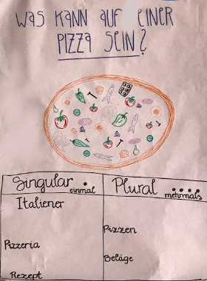
2) Lies den Text, der beschreibt, wie die Pizza nach Amerika kam, und unterstreiche alle Formulierungen, die eine Richtung ausdrücken.

3) Was kann auf einer Pizza sein?

4) Suchen Sie im Text alle Antworten auf die Frage „WANN?“. /
Suchen Sie die Satzteile, die auf die Frage „WANN“ antworten.

